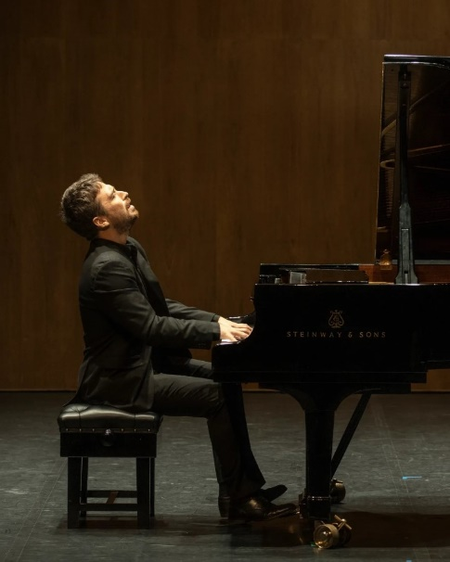
Simone Alessandro Tavoni, pianoforte
Il pianista italiano Simone Alessandro Tavoni ha tenuto recital a livello internazionale, tra cui negli Stati Uniti, Regno Unito, Danimarca, Ungheria, Francia, Spagna, Malta, Estonia, Grecia e in tutta Italia. Gli è stato assegnato un posto nel programma BBC Pathway durante l'anno accademico 2015/2016 e attraverso questo ha avuto l'opportunità di provare ed esibirsi come pianista orchestrale con la BBC Symphony Orchestra, e alcune di queste esibizioni sono state eseguite da BBC Radio 3.
Nel 2019 Simone è stato selezionato come Parklane Group Artist, come Keyboard Charitable Trust Artist e ha ricevuto la borsa di studio a tempo pieno Luciano e Giancarla Berti per frequentare l'Aspen Music Festival and School studiando con il famoso Professor Fabio Bidini.
Si è esibito come solista con l'orchestra sinfonica dell'East London, la Kensington Chamber Orchestra, l'Ashod Symphony Orchestra, l'orchestra sinfonica Alion Baltic e la Luigi Cherubini Symphony Orchestra. I luoghi degli spettacoli hanno incluso la Liszt House (Budapest, Ungheria), il Salon Christophori (Berlino, Germania), la Sala concerti del Conservatorio di Firenze (Firenze, Italia), la Royal Festival Hall, la Wigmore Hall, St.Mary's Perivale, 1901 Art Club, la Brunel University, St Martin in the Fields, il Victoria & Albert Museum, Regent Hall, St. James' Piccadilly (Londra, Regno Unito) La Cattedrale di Winchester (Regno Unito), il Petit Palau di Barcellona (Spagna), la Talliin Philarmonia e il Castello di Glehn (Talliin, Estonia), l'Hausmusik di Aarhus e l'Istituto Italiano di Cultura di Copenhagen (Danimarca). È anche ospite regolare dell'En Blanc Et Noir Piano Festival di Lagrasse, (Francia) e dell'Aegean International Art Festival di Heraklion (Creta). Durante un recente recital in Spagna la sua registrazione è stata trasmessa dal Canal du sur (Almeria, Spagna).
Dopo essersi diplomato all'età di 18 anni al Conservatorio Giacomo Puccini di La Spezia, in Liguria (Italia), dove ha studiato pianoforte con Marco Podestà, si è poi trasferito a Firenze per studiare al Conservatorio Luigi Cherubini, proseguendo gli studi di pianoforte con Giuseppe Fricelli, e studia composizione con Rosario Mirigliano.
Vincitore anche di numerosi concorsi nazionali in Italia, ha avuto anche l'opportunità di partecipare ad un programma di scambio a Budapest con una borsa di studio completa presso l'Accademia Franz Liszt studiando con i professori Kesckes Balazs e Rita Wagner.
Nel 2014 si è trasferito a Londra per studiare il programma Master of Performance presso il Royal College of Music con il professor Andrew Ball. Dopo aver vinto una seconda borsa di scambio nell'autunno 2015, ha proseguito i suoi studi per un semestre presso l'Università statale di musica e arti dello spettacolo di Stoccarda, in Germania, con il Dr. Peter Nagy. Ha ricevuto inoltre masterclass da Dmitri Bashkirov, Fabio Bidini, Aldo Ciccolini, Zoltan Kocsis, Antonio Pompa Baldi e Malcolm Bilson.
Simone è stato generosamente supportato dall'organizzazione Talent Unlimited e dall'Henry Wood Trust del Royal College of Music. Nell’anno accademico 2018/2019 ha conseguito il Diploma Avanzato presso il Conservatorio Trinity Laban con i professori Deniz Gelenbe e Peter Tuite, sostenuto principalmente da una borsa di studio e selezionato come Alfred Kitchin e Trinity College London Scholar.
Simone è amministratore fiduciario della Kensington and Chelsea Music Society e direttore artistico del Paisajes Piano Festival. Attualmente si esibisce, strettamente assistito e supportato da Principe dottor Donato di Hohenzollern.

